第16章近代物理初步（综合难度）
一、单选题（本大题共16小题）
1．[2025青海西宁·期末]如图所示，甲为演示光电效应的实验装置；乙图为a、b、c三种光照射下得到的三条电流表与电压表读数之间的关系曲线；丙图为氢原子的能级图；丁图给出了几种金属的逸出功和极限频率关系。以下说法正确的是（ ）
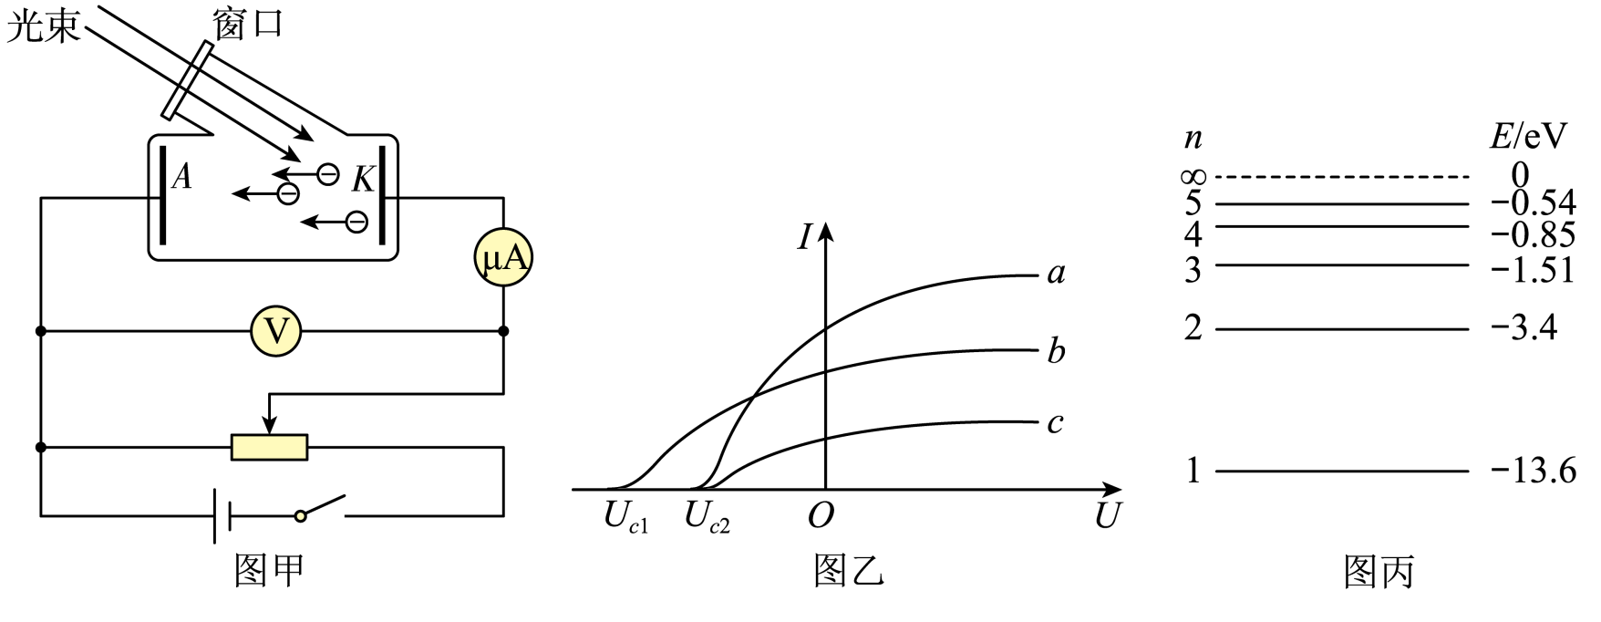
几种金属逸出功和极限频率
金属 | W₀/eV
钠 | 2.29 | 5.33
钾 | 2.25 | 5.44
铷 | 2.13 | 5.15
A．若b光为绿光，a光可能是紫光
B．若a光为绿光，c光可能是紫光
C．若c光光子能量为，用它照射由金属铷构成的阴极，所产生的大量具有最大初动能的光电子去撞击大量处于激发态的氢原子，可以产生6种不同频率的光
D．若c光光子能量为，用它直接照射大量处于激发态的氢原子，可以产生6种不同频率的光
2．[2024浙江·高考真题]氢原子光谱按频率展开的谱线如图所示,此四条谱线满足巴耳末公式$\frac{1}{λ}$=R$\left(\frac{1}{2^{2}}−\frac{1}{n^{2}}\right)$,n=3、4、5、6。用H_{δ}和H_{γ}光进行如下实验研究,则 ( )
A．照射同一单缝衍射装置,H_{δ}光的中央明条纹宽度宽
B．以相同的入射角斜射入同一平行玻璃砖,H_{δ}光的侧移量小
C．以相同功率发射的细光束,真空中单位长度上H_{γ}光的平均光子数多
D．相同光强的光分别照射同一光电效应装置,H_{γ}光的饱和光电流小
3．[2025江苏徐州·二模]如图甲所示为均匀透明介质制成的棱镜的截面图，其截面为正六边形，现用由单色光和单色光组成的复合光由棱镜的左侧射入，最终从右侧射出时分成两束。若用这两种单色光分别照射图乙中的阴极，当阴极的材料为A时电流表的指针均发生偏转，当阴极的材料为B时，只有一种单色光能使电流表的指针发生偏转。下列说法正确的是（ ）
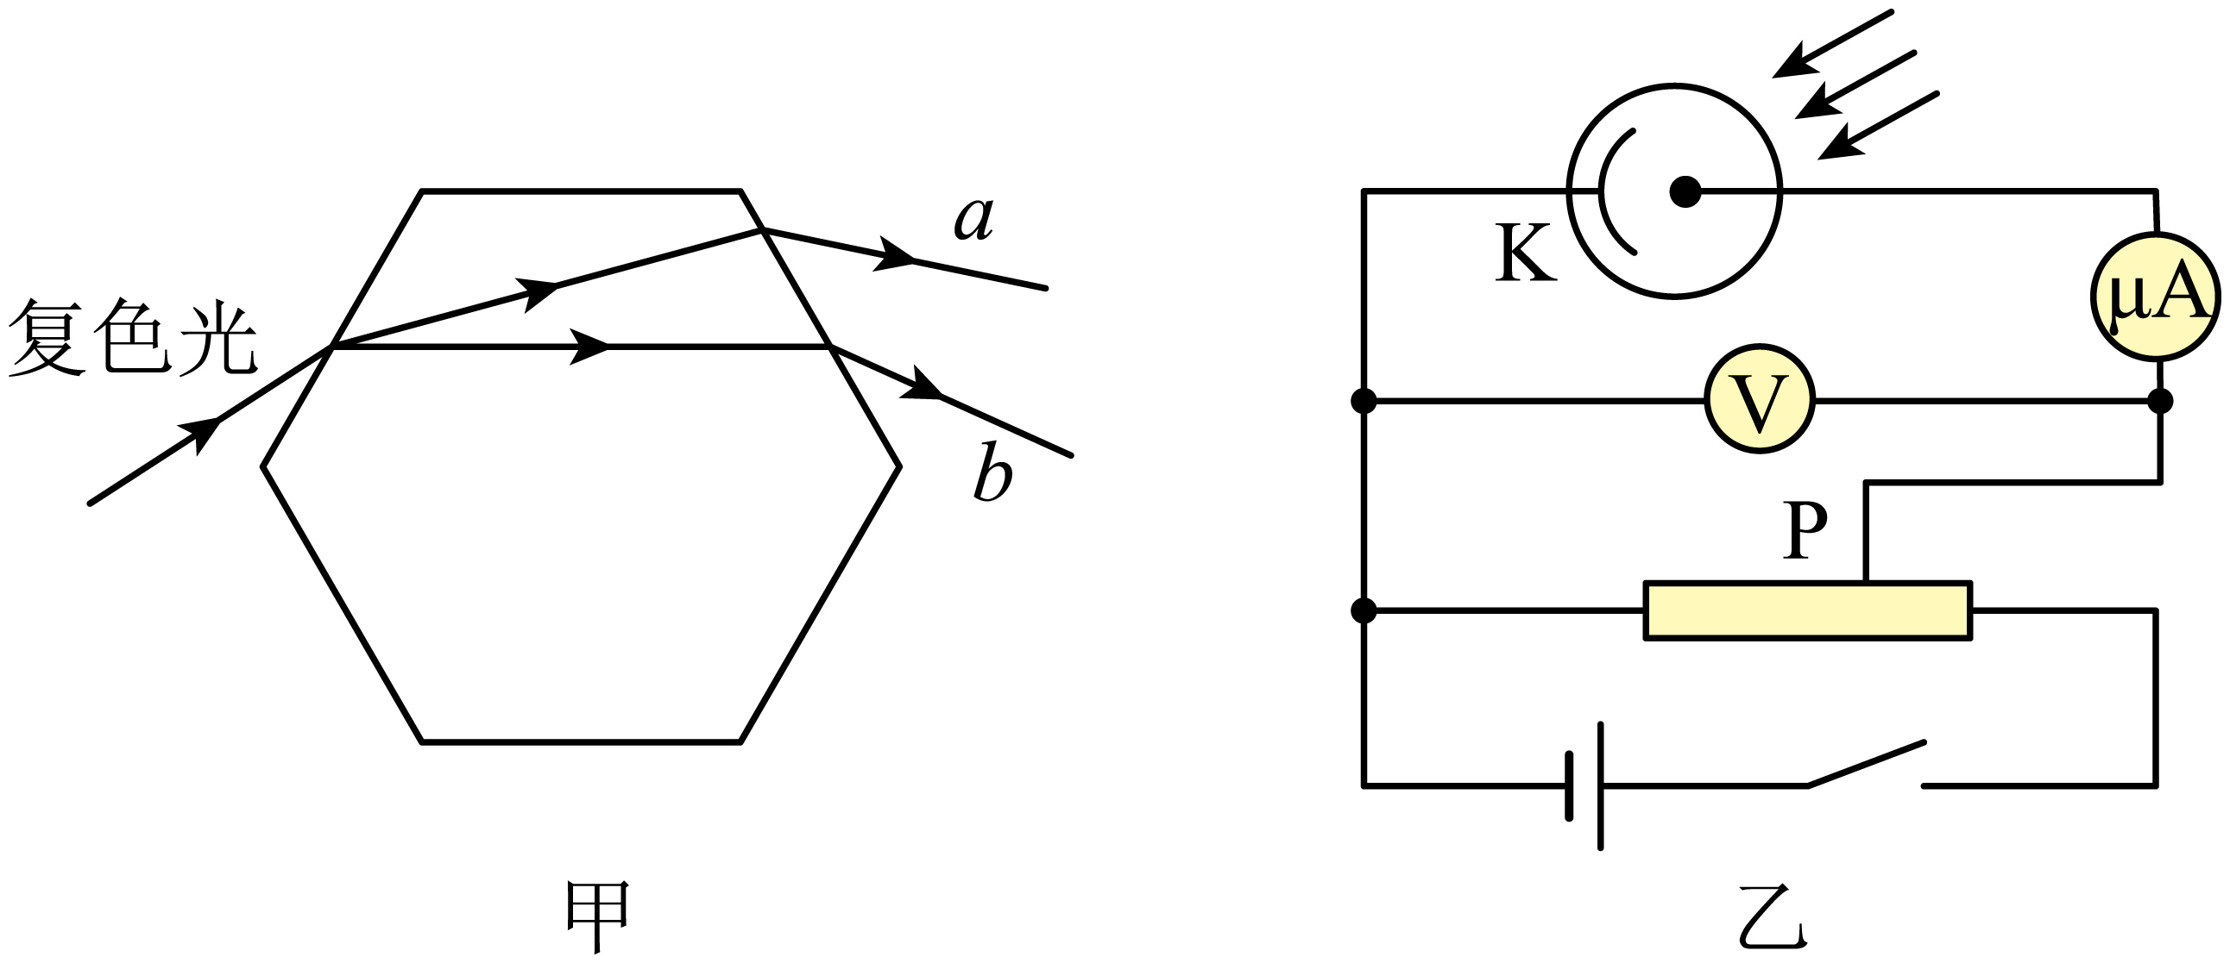
A．单色光的波长较小
B．材料A的逸出功小于材料的逸出功
C．单色光照射材料A时，光电子的最大初动能较大
D．仅增加两种单色光强度后再照射材料B，电流表的指针均发生偏转
4．[2025河南等地·期末]两个氘核聚变的反应方程为，其中的质量为，的质量为，的质量为。已知相当于931.5MeV的能量，则（ ）
A．该聚变反应过程吸收能量
B．该聚变反应释放的核能约为
C．的比结合能大于的比结合能
D．的平均核子质量小于的平均核子质量
5．[2025山东等地·期末]太阳是一个巨大的热核反应堆，通过质子—质子链反应实现（如图），第二步核反应方程为。下列说法正确的是（ ）
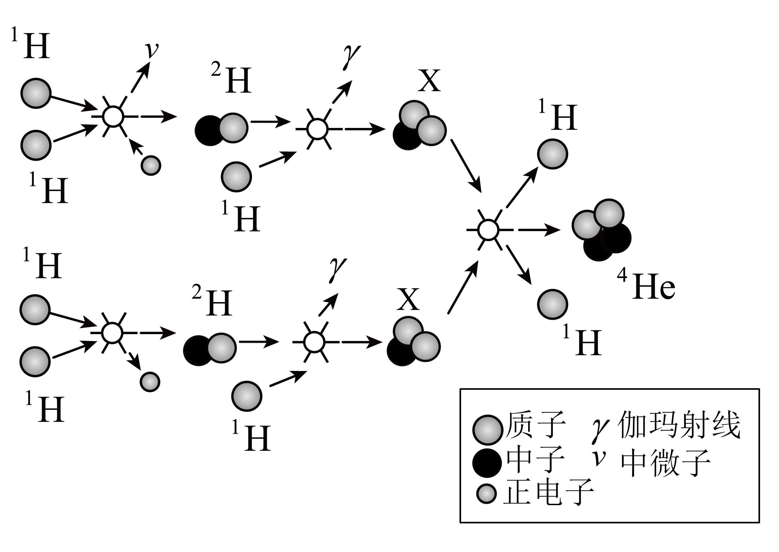
A．该反应为衰变，X是He核
B．该反应为聚变，是核
C．该反应为衰变，是核
D．该反应为聚变，是核
6．[2025云南昭通·期中]我国拥有世界最大的核聚变研究装置——“东方超环”。下列关于聚变的说法正确的是（ ）
A．轻核聚变前后的质量数守恒
B．目前核电站多数采用核聚变反应发电
C．原子核间距离接近10⁻⁹m时就能发生核聚变
D．核聚变比核裂变更易控制
7．[2025甘肃庆阳一中·期中]已知某光子的动量为p，真空中光速为c，根据爱因斯坦质能方程，光子的质量可表示为（ ）
A． B． C． D．
8．[2025江苏通中·月考]在研究光电效应时，用不同波长的光照射某金属，产生光电子的最大初动能与入射光波长的关系如图所示，为图像的渐近线，真空中光速为，则（ ）
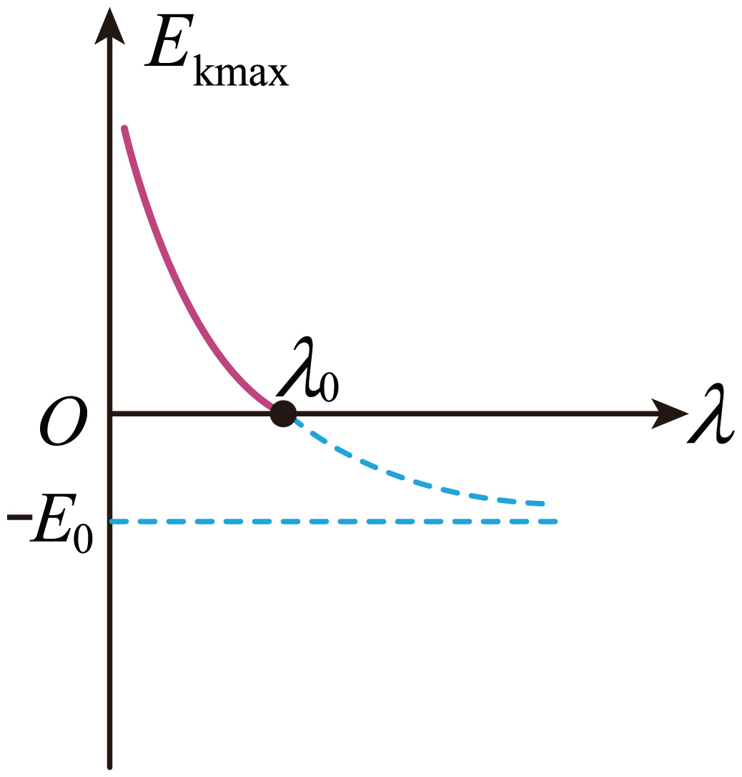
A．该金属的逸出功为
B．普朗克常量为
C．时，光电子的最大初动能为
D．波长为的光能使该金属发生光电效应
9．[2025江苏通中·月考]某同学用如图所示装置研究光电效应现象，所用光源的功率相同，可输出不同频率的单色光，回路中的最大光电流为，假设发生光电效应时一个光子能打出一个光电子，则下列最大光电流与光源频率间的关系图象正确的是（ ）
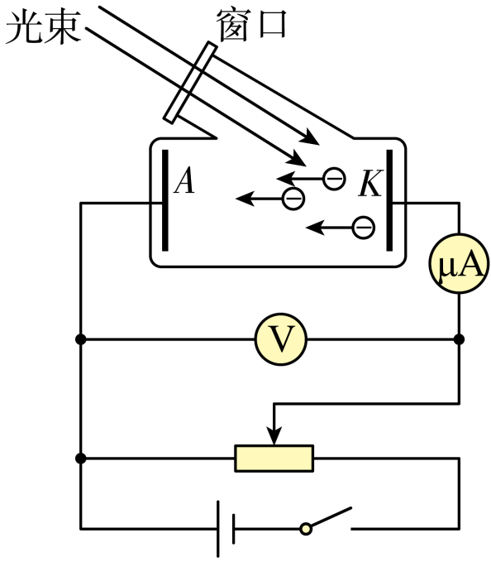
A．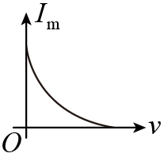 B．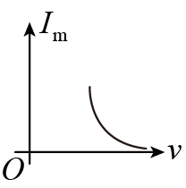
C．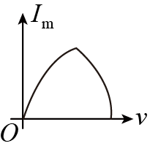 D．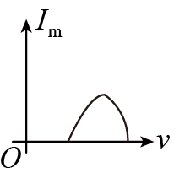
10．[2025江苏通中·月考]（多选题）物理学家在微观领域发现了“电子偶素”这一现象。所谓“电子偶素”就是由一个负电子和一个正电子绕它们连线的中点，做匀速圆周运动形成相对稳定的系统。类比玻尔的原子量子化模型可知：两电子做圆周运动的可能轨道半径的取值是不连续的，所以“电子偶素”系统对应的能量状态（能级）也是不连续的。若规定两电子相距无限远时该系统的引力势能为零，则该系统的最低能量值为，称为“电子偶素”的基态，基态对应的电子运动的轨道半径为r。已知正、负电子的质量均为m，电荷量大小均为e，静电力常量为k，普朗克常量为h。则下列说法中正确的是（ ）
A．“电子偶素”系统处于基态时，一个电子运动的动能为
B．“电子偶素”系统吸收特定频率的光子发生能级跃迁后，电子做圆周运动动能增大
C．处于激发态的“电子偶素”系统向外辐射光子的最大波长为
D．处于激发态的“电子偶素”系统向外辐射光子的最高频率为
11．[2025江苏扬州·期末]大量实验证明电子、质子等实物粒子都具有波动性。一质子的质量为m，其德布罗意波长为λ，普朗克常量为h，真空中的光速为c，则该质子的动量p为（ ）
A．mc B． C． D．
12．[2025江苏扬州·期末]如图为粒子散射的实验装置示意图，实验观测发现，有少数粒子发生了大角度偏转，说明（ ）
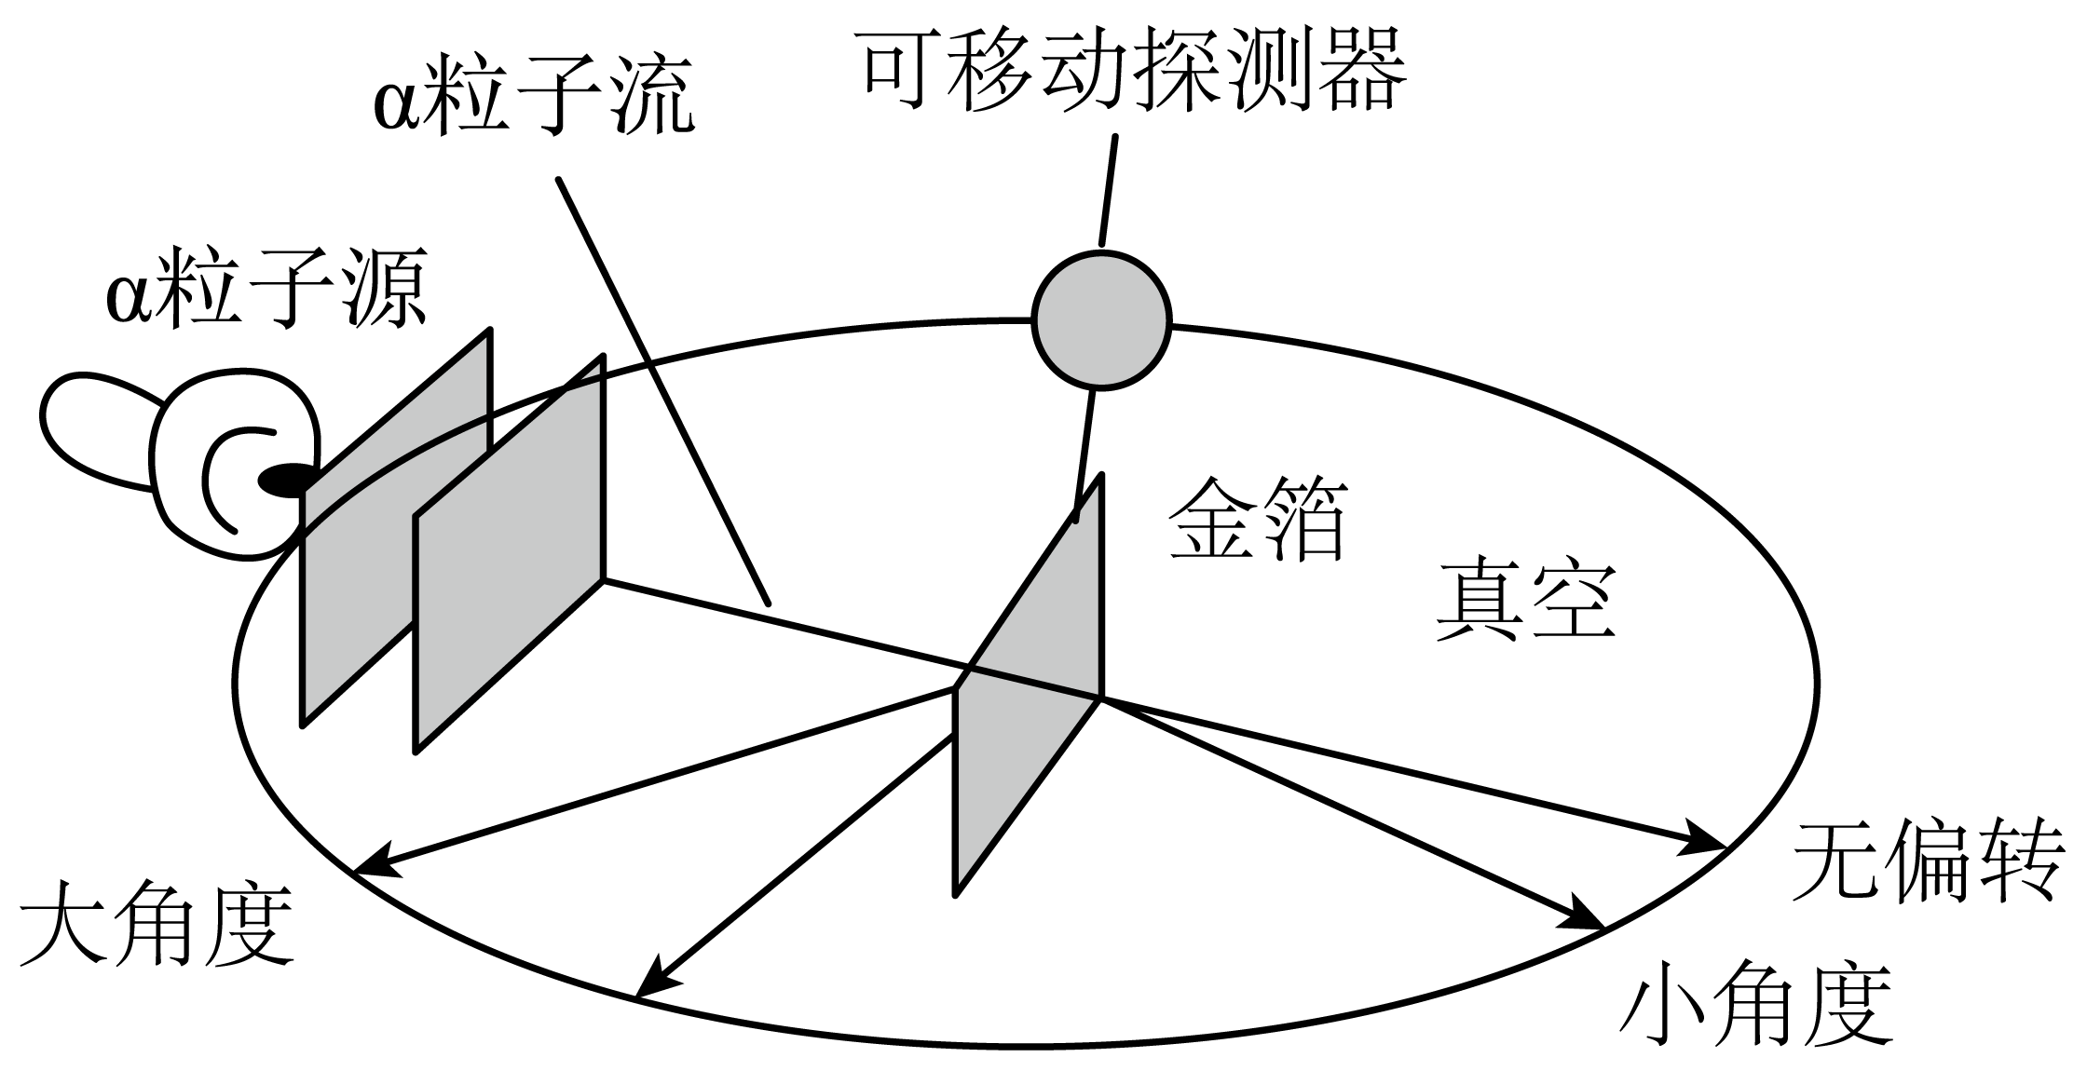
A．粒子跟电子发生了碰撞 B．金原子核内部有复杂结构
C．金原子中有带正电的原子核 D．粒子受到金原子核库仑引力
13．[2025山西吕梁·期末]在氢原子跃迁中，辐射如图所示的4种波长的光子，其中只有一种波长的光子不能使某金属发生光电效应，是（ ）
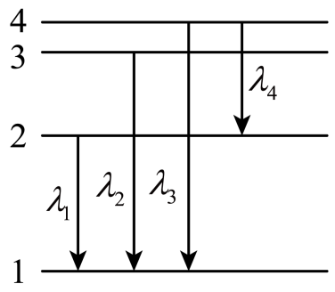
A．λ₄ B．λ₃ C．λ₂ D．λ₁
14．[2025江苏扬州·期末]2025年3月28日，我国新一代人造太阳“中国环流三号”取得重大突破，首次实现原子核温度1.17亿度、电子温度1.6亿度，其核反应方程为，、、和X的质量分别为m₁、m₂、m₃和m₄，真空中的光速为c，则（ ）
A．X是质子 B．该核反应类型是α衰变
C．一次核反应释放的能量为 D．的比合能为
15．[2025安徽合肥八中·期末]在我们的生活中，装饰材料、周围的岩石、食盐、香烟等物品中都不同程度地含有放射性元素。其中香烟中含有钋（），其衰变方程为：，半衰期为138天，则下列说法正确的是（ ）
A．该衰变中释放出的射线的穿透能力强于射线的穿透能力
B．100个钋（）核经过138天后一定还剩下50个核没有发生衰变
C．质量为的钋（）核经过天，剩余钋（）核的质量为
D．采用提高温度的方法，可以改变钋（）的半衰期
16．[2025安徽合肥八中·期末]下列说法正确的是（ ）
A．结合能越大的原子核越稳定
B．玻尔的跃迁假设是根据α粒子散射实验分析得出的
C．光电效应揭示了光具有粒子性，康普顿效应揭示了光具有波动性
D．β衰变所释放的电子是原子核内的中子转化成质子和电子所产生的
二、多选题（本大题共6小题）
17．[2024浙江·高考真题]（多选题）下列说法正确的是 ( )
A．相同温度下,黑体吸收能力最强,但辐射能力最弱
B．具有相同动能的中子和电子,其德布罗意波长相同
C．电磁场是真实存在的物质,电磁波具有动量和能量
D．自然光经玻璃表面反射后,透过偏振片观察,转动偏振片时可观察到明暗变化
18．[2025浙江丽水·期末]（多选题）一群处于能级的氢原子向低能级跃迁过程中发出不同频率的光，照射图乙所示的光电管阴极K，只有频率为和的光能使它发生光电效应。分别用频率为、的两个光源照射光电管阴极K，测得电流随电压变化的图像如图丙所示。下列说法正确的是（ ）
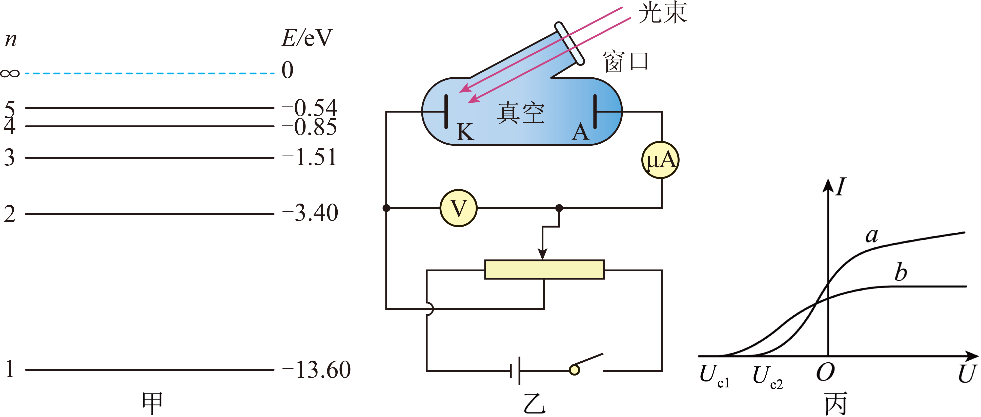
A．图甲中，氢原子向低能级跃迁最多发出10种不同频率的光子
B．图乙中，用频率的光照射时，将滑片P向右滑动，电流表示数一定增大
C．图丙中，图线所表示的光子能量为13.06eV
D． 光和光照射K极产生的光电子在K处的最小德布罗意波长，
19．[2025湖南湖南省衡南县第一中学·期末]（多选题）2020年12月17日凌晨1时59分，嫦娥五号返回舱携带月壤样品成功着陆，标志着我国首次地外天体采样返回任务圆满完成。月球土壤里大量存在着一种叫做“氦3”（）的化学元素，是核反应的重要原料之一、科学家初步估计月球上至少有100万吨“氦3”，如果相关技术研发成功，将可为地球带来取之不尽的能源。关于“氦3”与氘核的核反应方程为，下列说法正确的是（ ）
A．X是质子
B．的结合能大于的结合能
C．该核反应的发生对温度无任何要求
D．与X的质量之和小于与的质量之和
20．[2025山东等地·期末]（多选题）如图在光电效应实验中，用、、三种光照射同一光电管得到了三条光电流与电压之间的关系曲线。下列说法正确的是（ ）
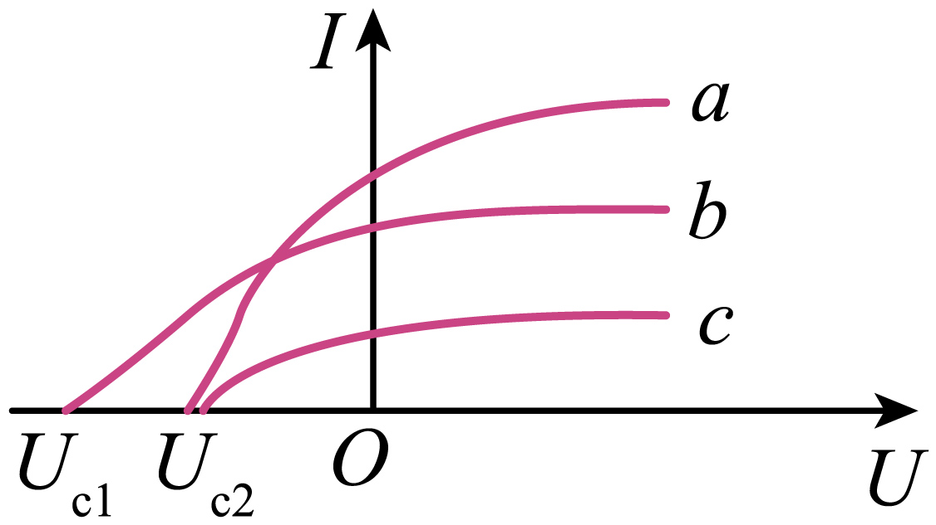
A．光子能量小于光子能量
B．光子动量大于光子动量
C．光比光强
D．光照射出的光电子最大初动能最大
21．[2025山西吕梁·期末]（多选题）如图所示，图1为探究晶体与非晶体上石蜡熔化区域的形状示意图；图2为铀核发生衰变的示意图；图3为不同温度下的黑体辐射强度随波长λ的变化规律图；图4为放射性元素¹⁴C剩余质量m与原质量m₀的比值随时间t的变化规律图；下列说法中正确的是（ ）
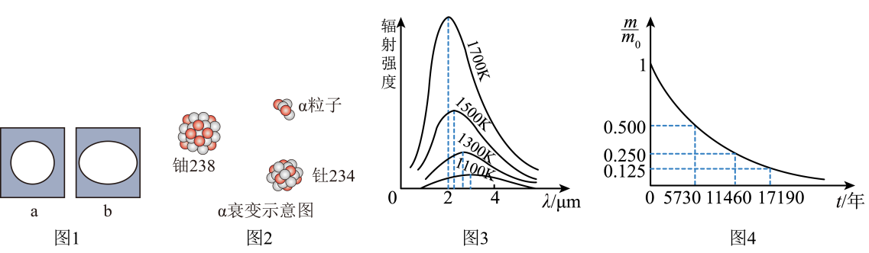
A．图1中，b一定是晶体
B．图2中，铀核的比结合能大于钍核的比结合能
C．图3中，随着温度的升高，黑体辐射强度的极大值向波长较短的方向移动
D．图4中，¹⁴C的半衰期是5730年，则100个¹⁴C经过5730年还剩50个¹⁴C
22．[2025辽宁辽阳·期末]（多选题）光电效应和康普顿效应深入地揭示了光的粒子性一面。前者表明光子具有能量，后者表明光子除了具有能量之外还有动量，光子的能量E与动量p之间的关系是，其中c是光速。光子的能量E与动量p和光的频率、光的波长均有关系，下列说法正确的是（ ）。
A．E与成正比 B．p与成反比
C．E与的比值为普朗克常量h D．p与的比值为普朗克常量h
三、非选择题（本大题共8小题）
23．[2025江苏扬州·期末]如图1是研究光电效应的实验电路图，阴极K金属的逸出功为10.0eV。如图2是氢原子的能级图。用大量处于能级的氢原子跃迁发出的光照射阴极K。
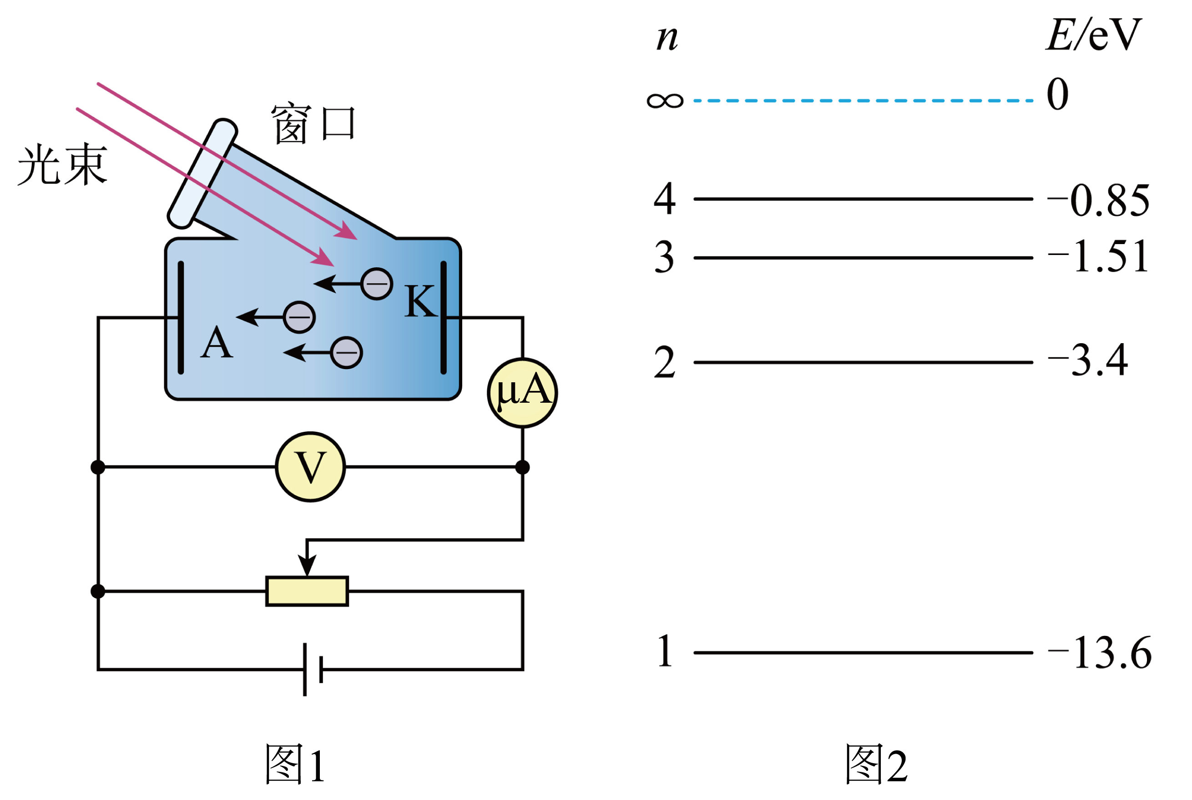
（1）求氢原子跃迁发出的频率最大的光子的能量；
（2）若图1中电压表示数为3.5V，求光电子到达阳极A的最大动能。
24．[2025江苏连云港·期末]一波长为的光子被静止的、质量为m的电子散射。散射后电子的速度为v且方向与光子散射前的运动方向相同，光子散射后的运动方向与散射前相反，已知普朗克常量为h。求：
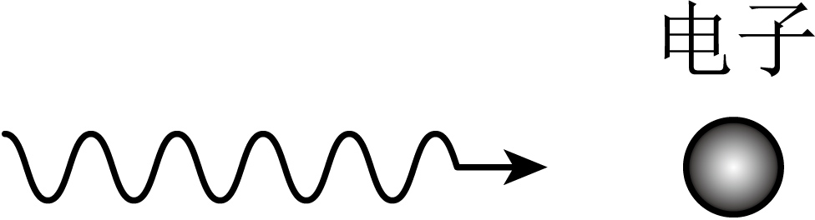
（1）光子在散射前的动量p；
（2）光子在散射后的波长λ。
25．[2025江苏南通·期末]如图所示，发光功率为P的激光器，发出频率为ν的光照射在光电管阴极K上。向右移动变阻器滑片，测得饱和光电流为I。已知普朗克常量为h，电子的电荷量为e，阴极材料K的逸出功为W₀。求：
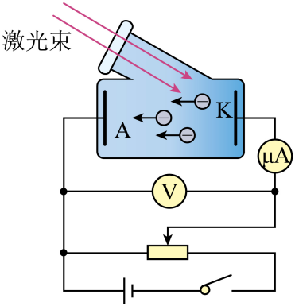
（1）光电子的最大初动能E_{k}；
（2）单位时间从阴极K逸出的光电子数与激光器发出的光子数的比值k。
26．[2025浙江台州·期末]如图为研究光电效应装置示意图，该装置可用于分析光子的信息。在xOy平面（纸面）内，垂直纸面的金属薄板M、N与y轴平行放置，板N中间有一小孔O。x轴上方存在垂直xOy平面向内、磁感应强度大小为B的匀强磁场，x轴上有可移动的探测器。当频率为的光照射板M时，光电子逸出后经极板间电压为U加速（板间电场视为匀强电场）。已知电子质量为m、电荷量为e，板M的逸出功为，普朗克常量为h。忽略电子的重力及电子间的作用力。求
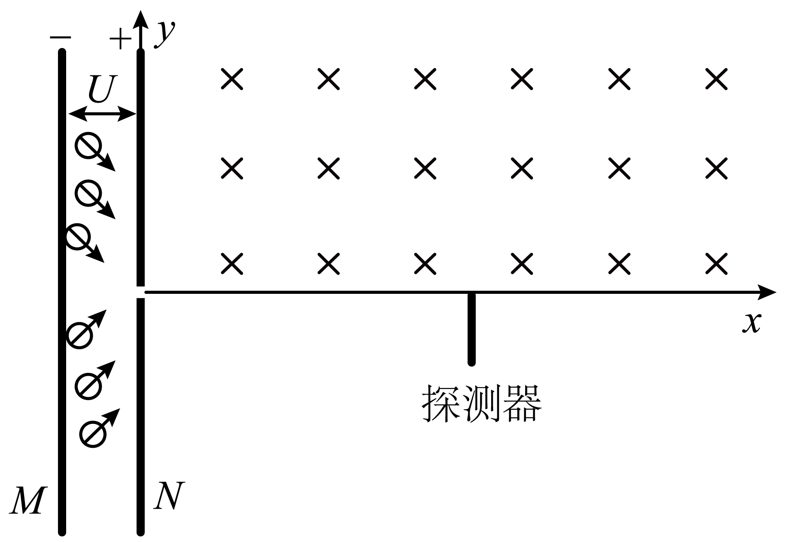
（1）逸出光电子的最大初动能；
（2）光电子从O点射出时的速度的大小范围；
（3）处的探测器接收到的光电子，从O点射出沿y轴的分速度；
（4）能探测到光电子，探测器移动范围。
27．[2025江苏南京市中华中学·模拟]真空中一对半径均为R₁的圆形金属板M、N圆心正对平行放置，两板距离为d，N板中心镀有一层半径为R₂的圆形锌金属薄膜。N板受到波长为λ的紫外线持续照射，锌薄膜表面有大量方向各异的电子逸出。现将两金属板M、N与两端电压U_{MN}可调的电源、灵敏电流计G连接成如图所示的电路。实验发现，当时，电流计示数恰好为零。已知电子的质量为m，电荷量为e，普朗克常数为h。
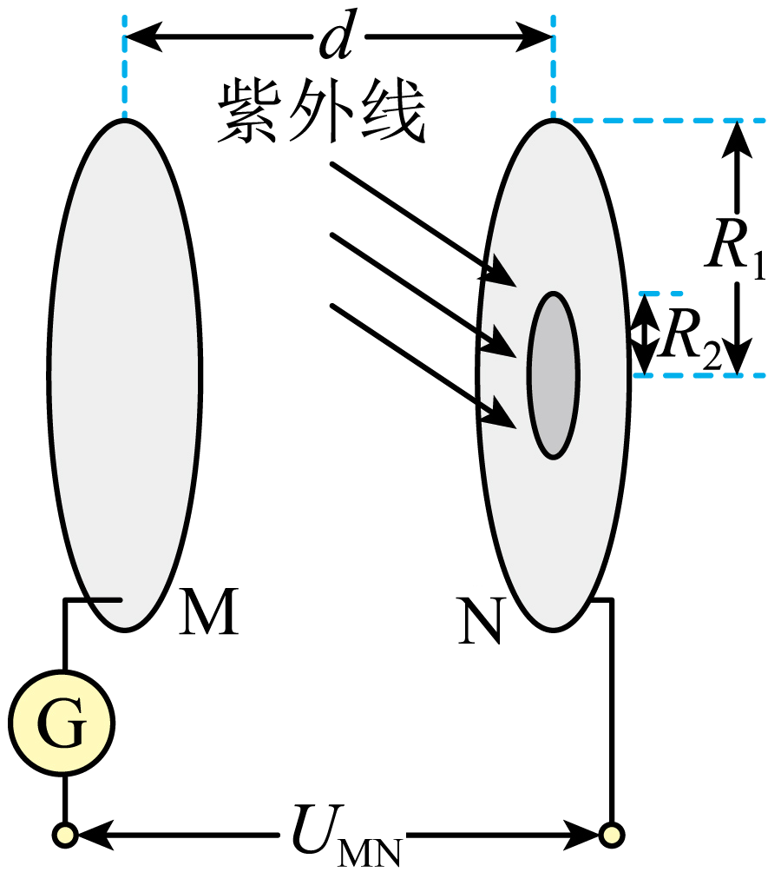
（1）求锌的逸出功W；
（2）当U_{MN}≥U₂时，电流计示数始终为恒定值，求U₂的值。
28．[2025江苏无锡·期末]嫦娥六号携带了一块"核电池"。电池中一个静止的原子核Po发生了一次α衰变，放射出的核质量为m，速度的大小为v，生成新核Pb的质量为M，真空中的光速为c。求：
（1）新核Pb的速度大小；
（2）若该核反应过程中释放的核能全部转化为动能，求衰变过程的质量亏损Δm。
29．[2025湖北孝感·期末]图甲是研究光电效应规律的光电管。用波长λ＝0.50 μm的绿光照射阴极K，实验测得流过G表的电流I与A、K之间的电势差U_{AK}满足如图乙所示的规律，取h＝6.63×10^{－34} J·s。结合图像，求：（结果保留2位有效数字）
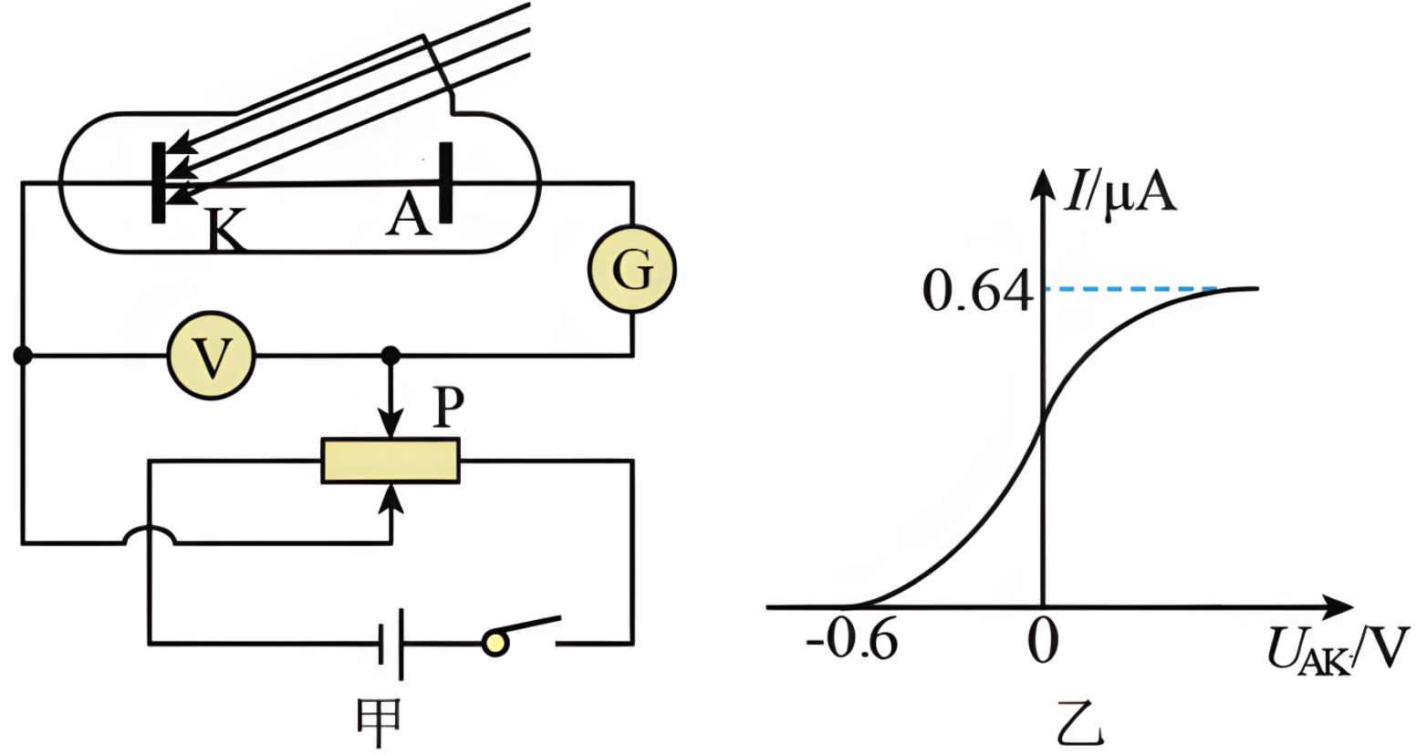
（1）当U_{AK}足够大时，每秒钟阴极发射的光电子数和光电子飞出阴极K时的最大动能；
（2）该阴极材料的极限波长。
30．[2025河南商丘·期末]活的植物通过光合作用和呼吸作用与环境交换碳元素，体内碳14的比例与大气中的相同。植物枯死后，遗体内的碳14仍在衰变，不断减少，但是不能得到补充。因此，根据放射性强度减小的情况就可以推算植物死亡的时间。某建筑工地上发现地下有一棵死去的古树，测出该古树碳14的含量是现代植物的。如图所示，在范围足够大的垂直纸面向里的匀强磁场中，静止在S点的碳14核发生一次β衰变，产生的β粒子速度方向与磁场方向垂直，β粒子与氮核恰好在纸面内做匀速圆周运动，轨迹如图1、2所示。已知碳14的半衰期为5730年，衰变后β粒子的动能为E_{k1}，β粒子与氮核质量之比为k，真空中光速为c。不计重力，假设该衰变过程释放的核能都转化为β粒子和氮核的动能。
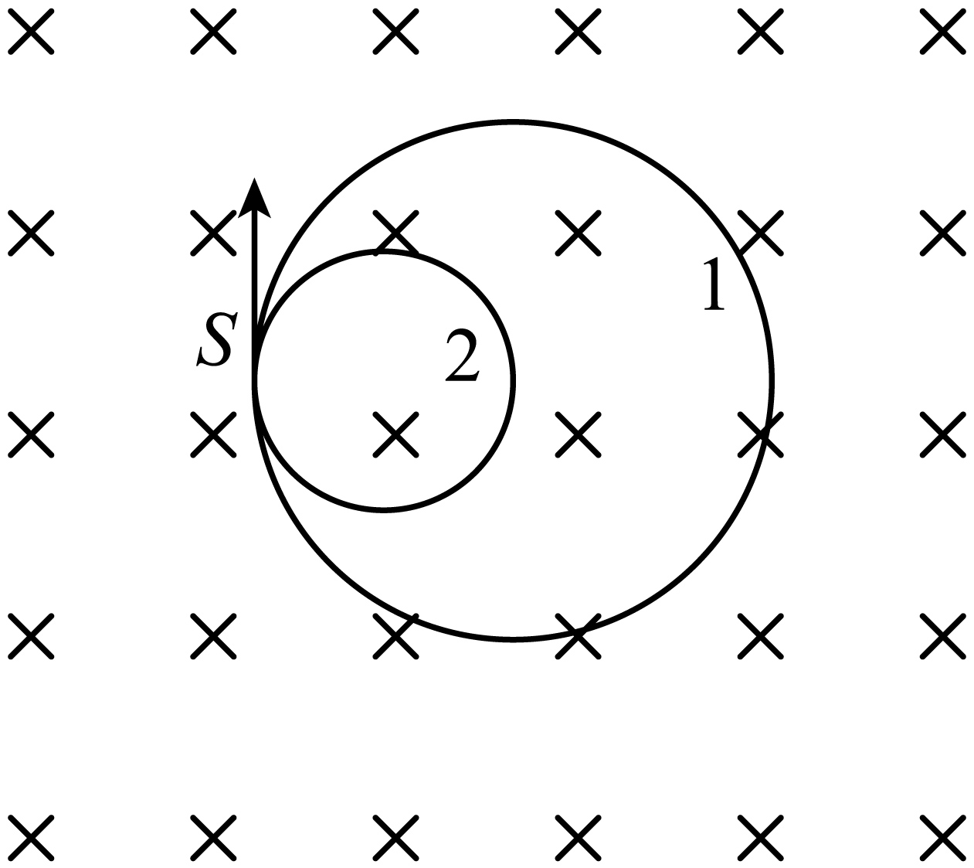
（1）求这棵古树距今多少年？
（2）写出碳14核的衰变方程；
（3）求β粒子与氮核做圆周运动的半径之比；
（4）求衰变过程中的质量亏损。
参考答案
1．【答案】C
【详解】由光电效应方程E_{k}＝hν－W₀，及eU＝E_{k}，联立解得：eU＝hν－W₀，即光束照射同一块金属的时候，只要遏止电压一样，说明入射光的频率一样，遏止电压越大，入射光的频率越大，因此可知a光和c光的频率一样，且均小于b光的频率，故若b光为绿光，a光不可能是紫光，故AB错误；用光子能量为2.81 eV的c光照射由金属铷构成的阴极，产生的光电子的最大初动能为：E_{k}＝hν－W₀＝2.81 eV－2.13 eV＝0.68 eV，大量具有最大初动能的光电子去撞击大量处于n＝3激发态的氢原子，这些氢原子吸收能量ΔE＝－0.85 eV－(－1.51 eV)＝0.66 eV，从而跃迁到n＝4能级，当大量处于n＝4能级的氢原子向低能级跃迁时，可向外辐射C＝6种频率的光，C正确；氢原子只能吸收光子的能量恰好为能级之差的光子，若用c光光子直接照射氢原子，2.81 eV不满足氢原子第2能级与其他更高能级间的能级差，因此c光光子不被吸收，不会自发辐射其他频率的光，D错误。
2．【答案】C
【命题点】氢原子光谱+衍射+折射+光电效应
【详解】由$\frac{1}{λ}$=R$\left(\frac{1}{2^{2}}−\frac{1}{n^{2}}\right)$和c=λf,解得f=cR$\left(\frac{1}{2^{2}}−\frac{1}{n^{2}}\right)$,n越大,频率越大,相邻光的频率之差越小,由题图知,H_{δ}的频率大于H_{γ}的频率,由c=λf知,H_{δ}的波长小于H_{γ}的波长,由波长越长衍射现象越明显知,照射同一衍射装置,H_{δ}的中央明条纹宽度窄,A错误;频率越大,折射率越大,偏折程度越大,以相同入射角斜射入平行玻璃砖,H_{δ}光的侧移量大,B错误;功率P=nhν,故以相同功率发射的细光束,频率越大,光子数越少,真空中单位长度上H_{γ}光的平均光子数多,C正确;频率越大,光子能量越大,相同光强的光,H_{γ}光的光子数多,故分别照射同一光电效应装置时H_{γ}光的饱和光电流大,D错误。
3．【答案】B
【详解】复色光射入棱镜时，b光的折射角小于光的折射角由折射定律知，介质对光的折射率大于光的折射率，则单色光的频率较大，由可知单色光的波长较小，故A错误；由题意知，若用两种单色光分别照射阴极，当阴极的材料为A时电流表的指针均发生偏转，则两种单色光的频率均大于材料A的极限频率，当阴极的材料为B时，只有一种单色光能使电流表的指针发生偏转，说明不能使电流表发生偏转的单色光的频率小于材料B的极限频率，说明材料A的极限频率小于材料B的极限频率，即材料A的逸出功小于材料B的逸出功，故B正确；由爱因斯坦光电效应方程知，由于单色光的频率较大，所以用单色光照射材料A时，光电子的最大初动能较大，故C错误；发生光电效应的条件是入射光的频率大于材料的极限频率，与光的强度无关，故D错误。
4．【答案】B
【详解】反应前总质量：2×2.0136u=4.0272u，反应后总质量：3.0150u+1.0087u=4.0237u，质量亏损Δm=0.0035u>0，说明释放能量，A错误。释放能量：ΔE=0.0035u×931.5MeV/u≈3.26MeV，B正确。聚变后生成更稳定的核（比结合能更高），氦-3的比结合能应大于氘核，C错误。氘核平均核子质量：2.0136u/2≈1.0068u；氦-3平均核子质量：3.0150u/3≈1.0050u。氘核平均核子质量更大，D错误。
5．【答案】B
【详解】根据质量数守恒和电荷数守恒可知为，该反应为聚变。
6．【答案】A
【详解】轻核聚变过程中，反应前后质量数总和保持不变（如两个氘核聚变为氦核，质量数2+2=4），故A正确；目前核电站主要通过核裂变（如铀-235裂变）发电，而非核聚变，故B错误；原子核发生聚变需接近到核力作用范围（约10⁻¹⁵m），而10⁻⁹m是原子间距，此时库仑斥力仍占主导，无法自发聚变，故C错误；核聚变需极端高温高压条件，控制难度远高于核裂变，故D错误。
7．【答案】B
【详解】根据爱因斯坦质能方程，光子的能量为 ，其中 为光子的动质量。
光子的动量与能量的关系为 ，代入质能方程得，解得。
8．【答案】B
【详解】根据题意，由爱因斯坦光电效应方程有，又，可知，结合图像可知，故A错误；由图可知，当时，，则有，故B正确；当时，代入，解得，故C错误；当时，才能使该金属发生光电效应，的光不能使该金属发生光电效应，故D错误。
9．【答案】B
【详解】设光源单位时间内发出的光子数为n，发出光的频率为，则有，变式有，可知光源功率相同时越大，n越小，在未发生光电效应前，即光源频率小于阴极K的截止频率时，回路中没有光电流产生，故B正确，ACD错误。
10．【答案】AD
【详解】电子做匀速圆周运动，正、负电子之间的库仑力充当向心力，有，故一个电子的动能，故A正确；“电子偶求”系统吸收光子跃迁时，库仑力做负功，动能减小。故B错误；电子由激发态跃迁到基态辐射光子的最大能量为，处于激发态的“电子偶素”系统向外辐射光子的最高频率为，又因为，所以辐射光子的最小波长，故C错误，D正确。
11．【答案】D
【详解】根据德布罗意波长公式，变形可得质子的动量为，D正确，ABC错误。
12．【答案】C
【详解】粒子散射实验中，有少数粒子发生了大角度偏转，说明了原子中有带正电的原子核，粒子受到了原子核库仑斥力作用。
13．【答案】A
【详解】用辐射的这四种光照射某金属，只有一种光子不可使金属发生光电效应，那该种光子的能量一定最小，由能级图可知从第4能级跃迁到第2能级时释放的光子的能量最小，该光子对应的波长为λ₄。
14．【答案】C
【详解】核反应方程为，X为中子，A错误；该反应是轻核聚变，B错误；核反应释放的能量为，C正确；比结合能是结合能除以核子数。的比结合能应为其自身结合能除以4，而非整个反应的质量亏损对应的能量除以4，D错误。
15．【答案】C
【详解】α射线的穿透能力弱于γ射线，A错误；半衰期是统计规律，对少量原子核不适用，无法保证恰好剩余50个，B错误；经过天，剩余钋核质量为，C正确；半衰期由原子核本身决定，与温度无关，D错误。
16．【答案】D
【详解】比结合能越大，表示原子核中核子结合得越牢靠，原子核越稳定，A错误；为解释氢光谱，玻尔提出了轨道量子化与跃迁假设，B错误；光电效应与康普顿效应都揭示了光具有粒子性，C错误；衰变所释放的电子是原子核内的中子转化成质子和电子所产生的，D正确。
17．【答案】CD
【命题点】黑体+德布罗意波+电磁波+偏振
【详解】相同温度下,黑体吸收能力和辐射能力都最强,A错误;E_{k}=$\frac{p^{2}}{2m}$,德布罗意波长λ=$\frac{h}{p}$,联立解得λ=$\frac{h}{\sqrt{2mE_{k}}}$,中子的质量与电子质量不同,故具有相同动能的中子和电子的德布罗意波长不同,B错误;电磁场是真实存在的物质,电磁波具有动量和能量,C正确;自然光经玻璃表面反射后成为偏振光,透过偏振片观察,转动偏振片可观察到明暗变化,D正确。
18．【答案】AD
【详解】一群处于能级的氢原子向低能级跃迁最多发出种不同频率的光子，A正确；图乙中，用频率的光照射时，如果电路中电流达到饱和电流，将滑片P向右滑动，增大正向电压，电流表示数不增大，B错误；由图丙可知，由可知，只有频率为和的光能使光电管阴极K发生光电效应，则a光的能量为，C错误；光和光照射K极产生的光电子在K处的最大动能，由，可知，由可知最小德布罗意波长，D正确。
19．【答案】AD
【详解】根据核反应方程遵循质量数及电荷数守恒，可知该核反应方程为，所以X是质子，故A正确；的结合能小于的结合能，故B错误；该反应为核聚变反应，需要很高的温度才能发生，故C错误；因核反应过程中放出能量，有质量亏损，所以与X的质量之和小于与的质量之和，故D正确。
20．【答案】AC
【详解】根据动能定理，可知光照射出的光电子最大初动能最大，故D错误；根据，可知光和光频率相同，且小于光的频率，根据可知光子能量小于光子能量，根据可知光子动量小于光子动量，故A正确，B错误；光和光频率相同，光的饱和光电流大，则光比光强，故C正确。
21．【答案】AC
【详解】图1中，表现出各向异性，一定是单晶体，A正确；图2中，衰变过程释放能量，生成的钍核更稳定，比结合能大于铀核的比结合能，B错误；随着温度的升高，黑体辐射强度的极大值向波长较短的方向移动，C正确；半衰期指的是大量原子核衰变时的统计规律，100个不是大量的原子核，经过一个半衰期后不一定剩余50个，D错误。
22．【答案】BC
【详解】光子的动量，故p与成反比，故B正确；光子的能量，故E与成反比，故A错误；光子的能量，得，故E与的比值为普朗克常量h，故C正确；由光子的动量，得，故p与的乘积为普朗克常量h，故D错误。

23．【答案】（1）；（2）
【详解】（1）从能级4跃迁到能级1辐射的光子的频率最大，则有，
解得。
（2）从K极逸出的光电子的最大动能：，
由动能定理得，
解得光电子到达A极的最大动能为。
24．【答案】（1）
（2）
【详解】（1）光子在散射前的动量为
（2）如图取向右为正方向，根据动量守恒有
解得
25．【答案】（1）
（2）
【详解】（1）根据爱因斯坦光电效应方程可知，光电子的最大初动能
（2）单位时间从阴极K逸出的光电子数为
单位时间激光器发出的光子数为
单位时间从阴极K逸出的光电子数与激光器发出的光子数的比值
26．【答案】（1）
（2）
（3）
（4）
【详解】（1）由光电效应方程可知
（2）由动能定理可知
解得
当时，
当时，
的大小范围为
（3）某光电子从点射出，到达处被探测器接收。设该光电子从点射出时速度与轴的夹角为。运动轨迹如图所示
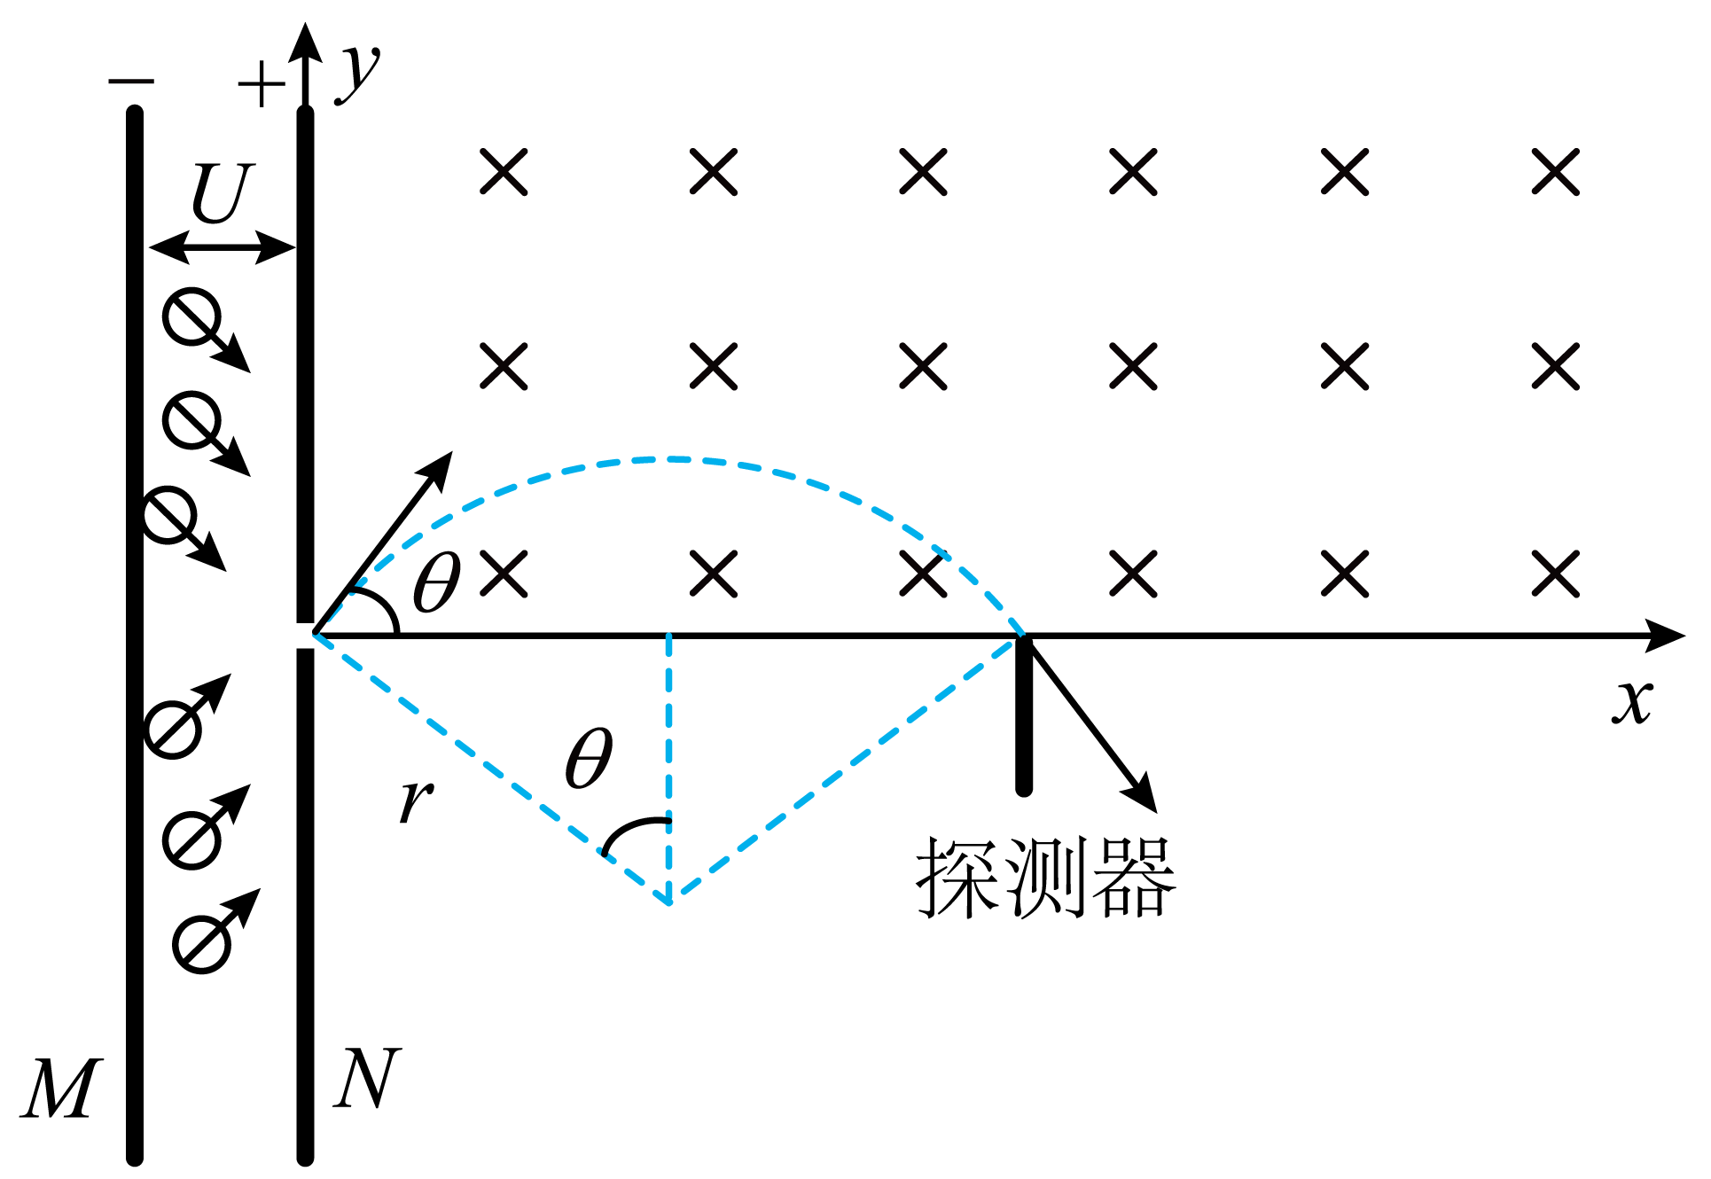
则有，，
联立解得
（4）光电子进入磁场后做匀速圆周运动，有
解得
由于光电子从﻿点射入磁场时速度大小和方向都不定，则光电子在磁场中运动的范围应在光电子做圆周运动的最大半径所形成的半圆内，如下图所示
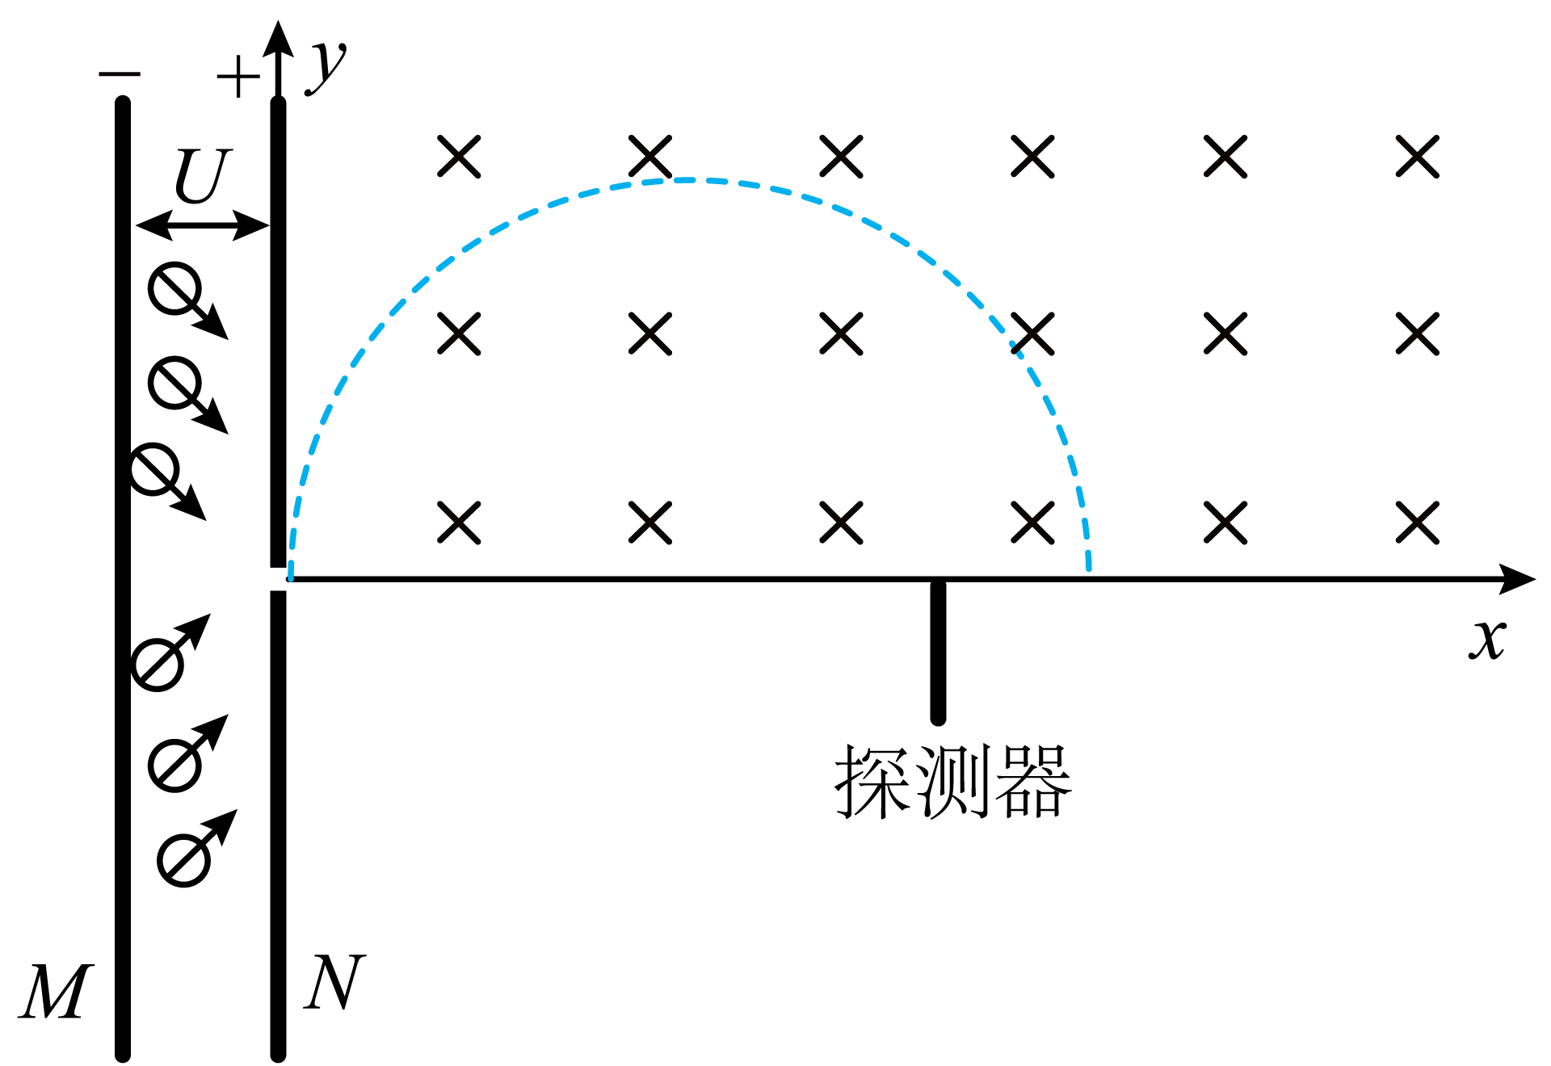
由于光电子质量、电荷量一定，光电子的偏转半径与速度成正比，则最大半径为
能探测到光电子，探测器移动范围为
27．【答案】（1）
（2）
【详解】（1）当时，电流计示数恰好为零，有
得锌的逸出功
（2）当U_{MN}≥U₂时，电流计示数始终为恒定值，即达到了饱和光电流，也就是所有从锌薄膜表面逸出的电子都到达金属板M，电子的最大初动能为
又
只要以沿平行于N板方向由圆形锌金属薄膜边缘逸出的电子能到达M板，则所有电子都能到达M板，该电子恰好到达M板对应的即等于，根据类平抛运动知识有，
又，
联立解得
28．【答案】（1）
（2）
【详解】（1）根据动量守恒可知
解得
（2）由能量关系可知
所以衰变过程的质量亏损为
29．【答案】（1）4.0×10¹² ， 9.6×10^{－20} J；（2）0.66 μm
【详解】（1）由图可知，最大光电流为0.64μA，则每秒钟阴极发射的光电子数 ，
由图可知，发生光电效应时的截止电压是0.6V，所以光电子的最大初动能。
（2）根据光电效应方程得，
又，
代入数据得。
30．【答案】（1）28650年；（2）；（3）；（4）
【详解】（1）根据题意得，
解得。
（2）根据质量数和电荷数守恒，核反应方程为。
（3）根据动量守恒定律，
根据牛顿第二定律得，
解得，
β粒子与氮核做圆周运动的半径之比。
（4）动能，
动量，
解得，
所以，
解得，
衰变过程中的质量亏损为，
解得。

